

دانشگاه صنعتي امیرکبیر  
(پلی تکنیک تهران)

درس تخصیص منابع

عنوان

گزارش مربوط به تمرین سری دوم

نگارش

محمدحسن شماخی

استاد درس

جناب آقای دکتر راستی

تدریس یار:

مهندس کاظمی

آبان ۹۶

الگوریتم OPC:

این الگوریتم برای کنترل توان ارسالی و دریافتی بین کاربران و ایستگاه مخابراتی ارائه شده است که به دنبال بهینه سازی مسئله توان ارسالی کاربران در عین داشتن ارتباطی مناسب با شبکه مخابراتی مورد نظر می‌باشد.

توضیحات جامع و کامل این موضوع و ریاضیات آن به طور کامل در کتاب مرجع درس (Radio Resource Management in Wireless Networks) است آمده است و دراین بخش فقط اشاره کوچکی به روابطی خواهیم داشت که در این مسئله بکار خواهیم گرفت.

1. در این الگوریتم به دنبال بیشینه کردن کارآمدی[1] هستیم.
2. در هرمرحله با استفاده از رابطه شماره ۱ توان ارسالی هر کاربر را محاسبه می‌کنیم

|  |  |
| --- | --- |
| رابطه۱ |  |

1. این الگوریتم به روش بدون قید و روش همراه با قید توان قابل پیاده سازی است.
2. همگرایی این الگوریتم نسبت به TPC خیلی بهتر است.
3. این الگوریتم هیچ تضمینی نسبت به SINR خروجی نخواهد داد.

# نتایج بدست آمده از پیاده سازی مسئله هدف:

مسئله ۱:

بخش اول:

در ابتدا شرایط مسئله را مطابق آنچه که در تمرین بیان گردیده است تنظیم می‌نماییم:

تعداد کاربران: 5 کاربر

ابعاد ناحیه سلول: 100 متر * 10۰ متر

توان نویز پس زمینه: $۱۰^{-۱۰}$ وات

بیشته توان ارسالی قابل قبول برای هرکاربر : ۱ میلی وات

مقدار ثابت OPC : 0.05

ضریب تضعیف مسیر: 0.1 عکس فاصله به توان ۳

* مسئله فوق را پیاده سازی کرده و توان و SINR هر تکرار را مطابق آنچه در مقدمه بیان گردید محاسبه می‌نماییم.
* در شبیه‌سازی‌ها ایستگاه اصلی را در مرکز سلول در نظر گرفته‌ایم

در شکل ۱ و ۲ نمودار مربوط به SINR و توان ارسالی هرکاربر در اساس تکرارهای صورت گرفته مشاهده می‌شود.

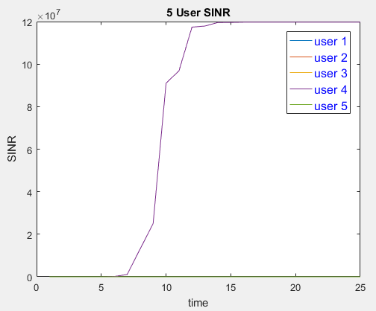

شکل 1 . نمودار SINR برحسب زمان

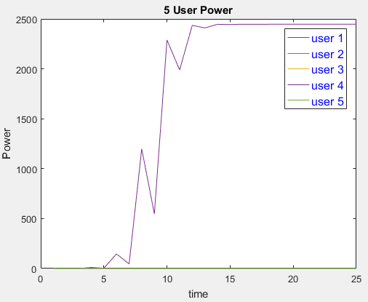

شکل 2.توان ارسالی هر کاربر در تکرارهای متوالی (پس از ۲۵ تکرار تغییرات به صفر میل می‌کند.)

همانطور که مشاهده می‌شود با توجه به نداشتن قید توان کاربر با وضعیت بهتر شرایطش خوب و خوب‌تر می‌شود و توان ارسالی خود را افزایش می‌دهد تا کارآمدی سیستم[2] افزایش یابد و در نهایت فقط یک کاربر است که SINR و توان مناسبی خواهد داشت این در حالیست که تداخل آن کاربر برروی دیگر کاربران SINR آنها را به شدت کاهش می‌دهد.

حال اگر برای همین مسئله قید حداکثر توان ارسالی قرار دهیم؛ به طور مثال اگر حداکثر توان ارسالی را برابر ۱ وات قرار دهیم خواهیم داشت.

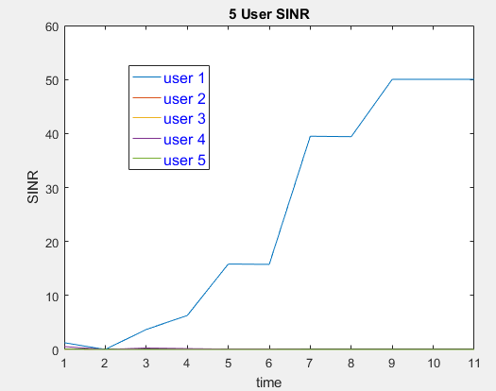

شکل 3 . نمودار SINR برحسب زمان

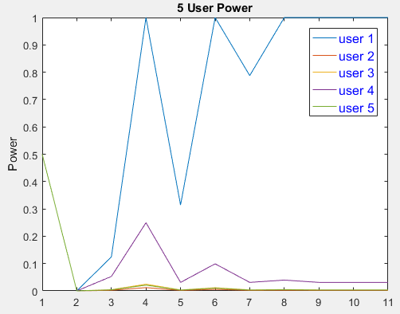

شکل 4.توان ارسالی هر کاربر در تکرارهای متوالی (پس از ۱۱ تکرار تغییرات توان به صفر نزدیک است)

همانطور که مشاهده می‌نمایید این بار SINR هرکاربر بجز کاربری که بیشینه توان را ارسال می‌کند وضعیت بهتری را دارا می‌باشد.

بخش دوم:

مقدار اولیه توان در زمان همگرایی تاثیرگذار می‌باشد اما در مقدار نهایی توان‌ها و SINR نهایی تاثیرگذار نخواهد بود  
البته در حالتی که دو کاربر با هم Path Gain مشابه داشته باشند یا مثلا فرض کنید کاربران برروی یک پنتاگون باشند که BS در مرکز آن قرار گرفته است در این حالت می‌تواند مقدار اولیه توان موجب خروجی متفاوت گردد.

بخش سوم:

کاربری توان بیشتری ارسال خواهد کرد که در مرحله قبل تداخل کمتر و Path Gain بیشتر داشته باشد یعنی هم فاصله کمتری تا BS[3] داشته باشد و هم طوری قرار گرفته باشد که اثر تداخل سیگنال دیگر کاربران بر آن کاربر کمتر باشد. در روش OPC این مقدار به توان اولیه وابسته نخواهد بود و همانطور که در شبیه سازی ها نیز مشاهده می‌شود در صورت دادن توان بالاتر به کاربر با Path Gain پایین تر و انتشار سیگنال با توان پایین توسط کاربر با Path Gain بیشتر پس از چند مرحله تکرار کم‌کم هرکاربر به جایگاه اصلی خود همگرا می‌شود به این صورت که کاربر با Path Gain بیشتر توان ارسالی بیشتر‌ ارسال خواهد کرد و SINR بیشتری خواهد داشد و کاربر با Path Gain کمتر توان ارسالی اش کمتر شده و SINR آن نیز به شدت کاهش می‌یابد.

بخش چهارم:

در این بخش می خواهیم اثر ضریب ثابت OPC را برروی SINR مشاهده کنیم.

برای این منظور مقدار ثابت OPC رو از مقدار 0.05 تا 1 با قدم های 0.01 افزایش می دهیم.

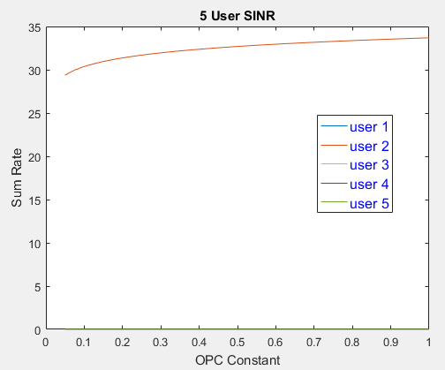

شکل 5 نرخ مجموع نسبت به افزایش ضریب ثابت OPC

همانطور که مشاهده مینماییم با افزایش مقدار ضریب ثابت OPC سرعت تغییر در هر مرحله از آپدیت کردن توان ها سریع‌تر می‌شود و توان کاربر با وضعیت بهتر بیشتر خواهد شد چرا که صورت رابطه مربوط به توان جدید افزایش می‌یابد و این افزایش توان موجب افزایش تداخل برروی دیگر کاربران و کمتر شدن توان ارسالی آن‌ها در تکرار بعدی می‌شود.

در شرایط مشابه ولی با بکارگیری الگوریتم OPC به صورت قید دار (قید توان) مشاهده خواهیم کرد که سرعت همگرایی الگوریتم با افزایش ثابت OPC بیشتر خواهد شد

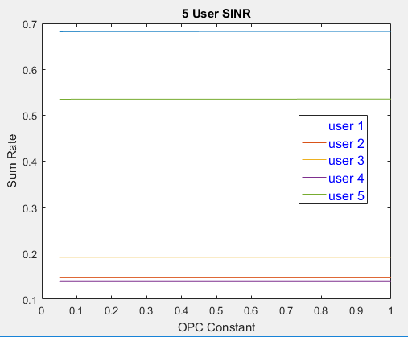

شکل 6.نرخ مجموع نسبت به افزایش ضریب ثابت OPCدر حالت مقید

بخش ۵:

در این بخش نتایج بخش قبل را این بار به ازای کاهش مقدار ثابت OPC مشاهده خواهیم کرد.

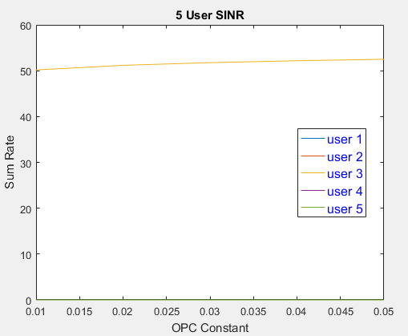

شکل 7.نرخ مجموع نسبت به کاهش ضریب ثابت OPC

مطابق شکل فوق نتایج بدست آمده شباهت زیادی به بخش قبل دارد.

بخش ۶:

زیاد شدن تعداد کاربران موجب زیادتر شدن تداخل هرکاربر می‌شود که این موضوع باعث افزایش توان ارسالی در تکرار بعدی از الگوریتم OPC خواهد شد.

بزرگتر شدن سلول باعث دورتر شدن هرکاربر و متناظر با آن کم شدن Path Gain می‌شود که البته با توجه به اینکه در این حالت تداخل نیز کمتر خواهد شد نمی‌توان نسبت به این موضوع اظهار نظر دقیق کرد.

اضافه شدن Path Gain موجب افزایش توان ارسالی در هرکاربر می‌شود که البته این موضوع تداخل را نیز افزایش خواهد داد.

مسئله ۲:

در شکل 8 تا 11 به ترتیب نمودار مربوط به توان و SINR کاربران 3 و 5 و9 و در شکل 10 و 11 نمودار مربوط به توان و SINR تمامی کاربران را مشاهده می نمایید.

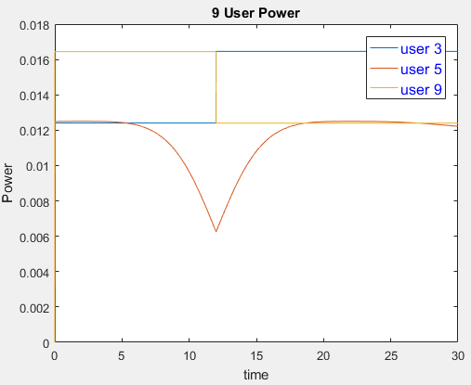

شکل 8.نمودار تغییرات توان برحسب زمان در طی حرکت کاربر 5

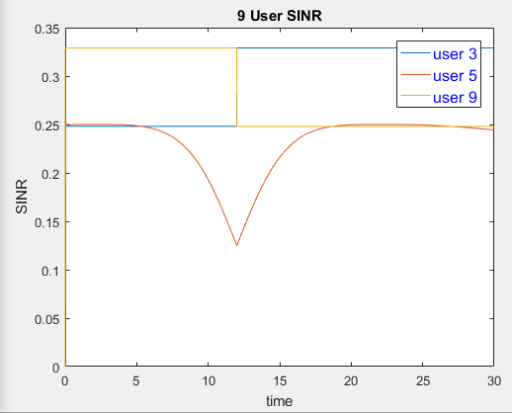

شکل 9.نمودار SINR برحسب زمان در طی حرکت کاربر 5

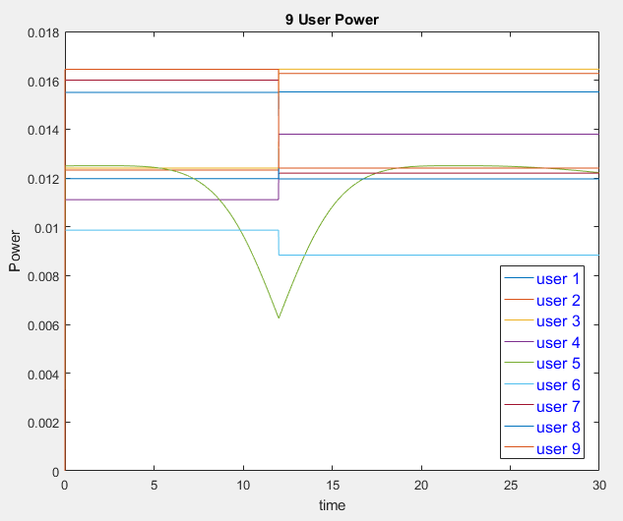

شکل 10.نمودار تغییرات توان برحسب زمان در طی حرکت کاربر 5

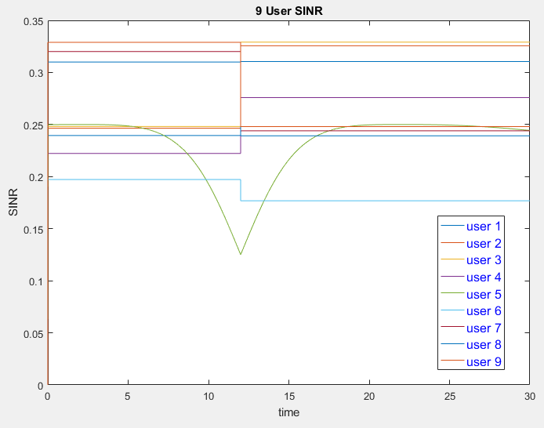

شکل 11.نمودار SINR برحسب زمان در طی حرکت کاربر 5

بخش دوم:

جواب این بخش را با یک مثال ساده خواهم زد:

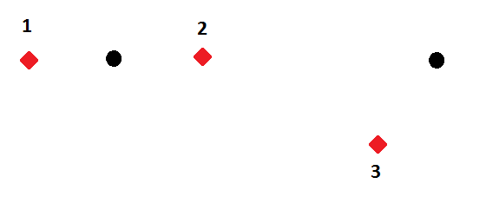

فرض کتید در شکل بالا Path Gain بین کاربر 1 و 2 با BS سمت چپ که با دایره سیاه انتخاب شده، برابر می‌باشد ولی با توجه به فاصله آنها از BS سمت راست Path Gain آنها نسبت به BS سمت راست متفاوت خواهد بود. پس اگر کاربر شماره ۳ به BS سمت چپ متصل باشد به یک اندازه برروی دو کاربر تداخل ایجاد می‌کند این در حالیست که با اتصال به BS سمت راست تداخل بیشتری برروی کاربر شماره ۲ ایجاد خواهد کرد بنابراین این تغییر BS که کاربر بر آن Align شده است می‌تواند موجب تغییر کاربر با بیشترین توان ارسالی و وضعیت بهتر کند.

در این مسئله نیز کاربر ۵ به همین سبک ممکن است موجب تغییر بهترین کاربر شود.

بخش ۳:

همانطور که در شکل های قبل مشاهده می‌شود با تغییر BS منتسب شده به کاربر شماره ۵ از BS شماره ۱ به BS شماره ۲ و با توجه به فاصله کاربران ناحیه BS شماره ۱ با BS شماره ۲ تداخل شبکه شماره ۱ کمتر شده و تداخل در سلول شماره ۲ افزایش می‌یابد.

توضیحی مختصر درباره کد ارائه شده:

فایل اصلی برنامه فایل main.m می‌باشد.

در این کد برنامه تحت چهار بخش با نام های Ex1 Part1 ، Ex1 Part 2 ، Ex1 Part3 و Ex2 اجرا می‌گردد.

که بخش اول، دوم و سوم مربوط به سوال اول و موارد خواسته شده و بخش چهارم مربوط به مسئله دوم است.

پس از اجرای هربار برنامه کافیست متناسب با پاسخی که می‌خواهید مشاهده نمایید بخش مرتبط را انتخاب نمایید.

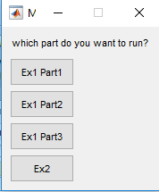

باتشکر

شماخی

1. Throughput
2. Throughput
3. Base Station